

**课 程 设 计 报 告 书**

**实验课程名称 《程序设计课程设计》**

**开 课 学 院 网络空间安全学院**

**指导老师姓名**

**小组成员姓名学号：**

**2018年10月10日**

选题名称：图书借阅管理系统

一、需求分析

目标问题描述如下

要求：设计图书管理系统，实现对图书及其借阅功能的管理。同时根据**用户(教师，学生)**的不同提供不同的功能。

二、总体设计

本项目文件结构如下图

详细解释如下

* File.h 文件读写模块
* GLOBAL.h 全局变量及宏定义模块
* init.h 程序主循环模块
* List.h 图书链表模块
* User.h 用户功能模块
* userlist.h 用户链表模块
* Date.h 时间模块

运行流程图大致如下：

1. 初始化各项参数以及图书,学生信息文件(首次启动则新建)
2. 进入程序主体部分
3. 程序分为三个状态
   1. 访客状态
   2. 学生状态
   3. 管理员状态
4. 每个状态对应着不同的功能和权限，可以自由在这些登录模式下切换
5. 根据提示选择不同的功能，进行查询，归还，借阅，增删等一系列操作
6. 退出程序，保存文件

三、详细设计

详细见各个功能模块的函数，有完整的注释及说明

四、系统测试与分析

测试过程截图如下：

程序初始化界面

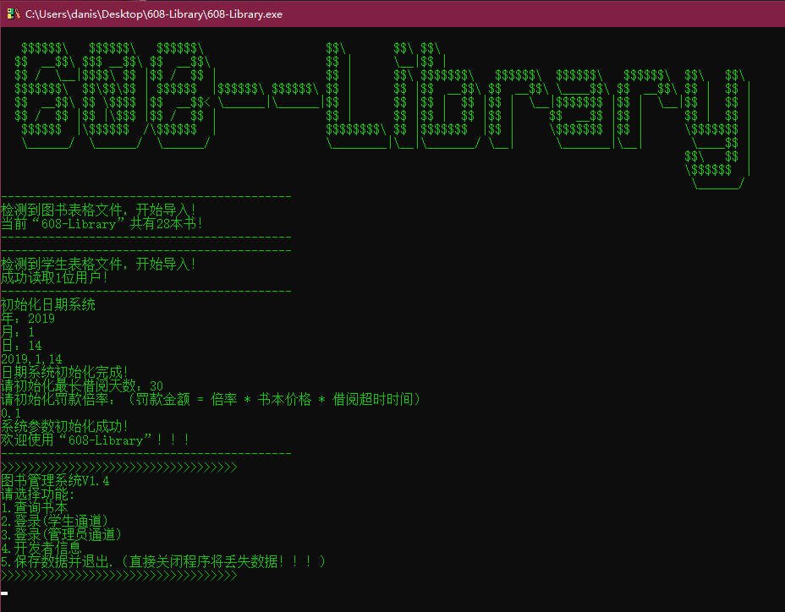

学生界面

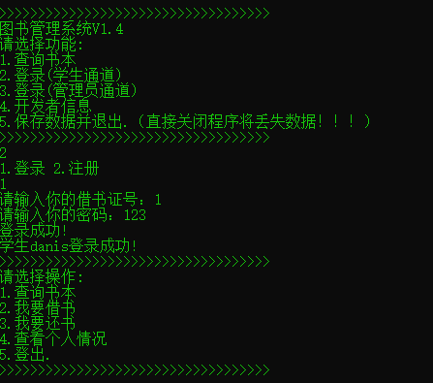

借阅书籍

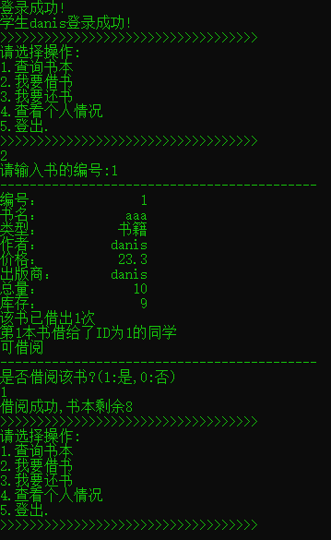

查看个人情况

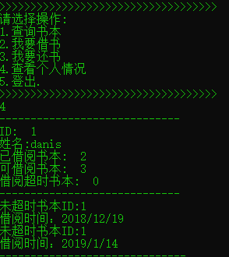

还书

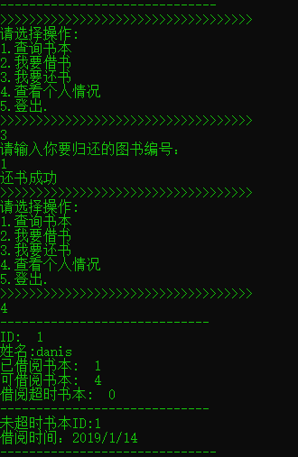

管理员界面

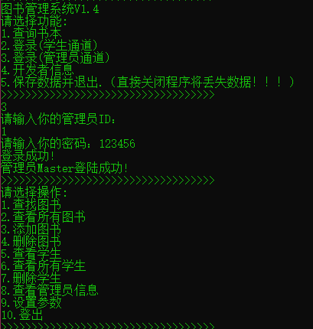

添加图书

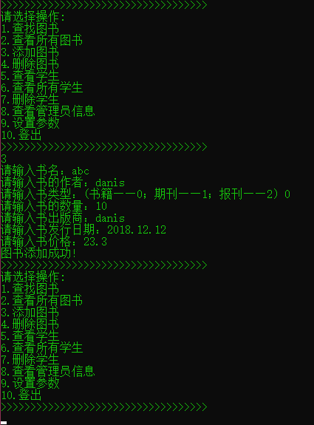

保存数据

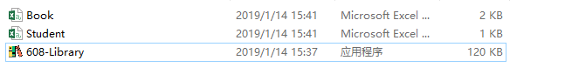

文件内容

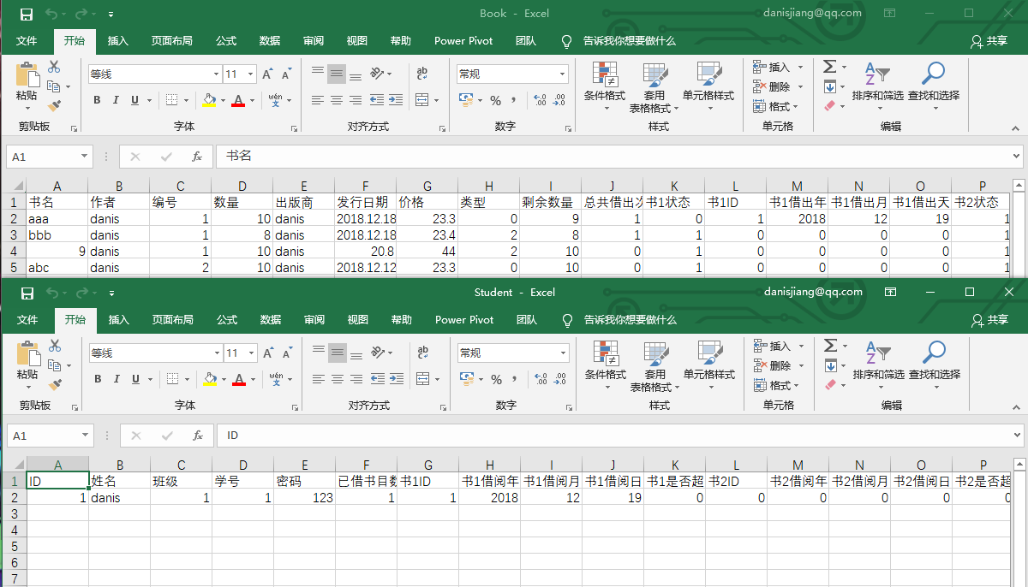

Ps:我们还设计了很多功能，例如学生注册，登陆需要验证密码等等的符合现实的功能，请老师多多探索一下XD。 第一次进入程序时没有学生，需要注册。管理员目前只设置了一个，ID为1，密码为：123456。 另外，需要执行“退出程序”才能保存所有文件，强制关闭程序将丢失数据。

五、结论与心得

金浅予

通过这次大作业，令我对c语言的链表，各个函数的使用以及总体的程序构建有了更加深刻的认识。在开发的过程中也遇到了不少书本中碰不到的难题，需要不断地查阅资料，仔细思索后方可解决。令我受益匪浅。

蒋宇豪

我们小组在这次大作业中采用了github中的Git库来完成多人协作。这是我第一次以多人小组的形式完成一个较为完整的项目。我在设计文件模块、用户链表、时间模时遇到了各种各样的小问题，例如：纯C语言在读写表格文件时有很多不方便的点，因此我也尝试了很多种格式（.txt/.xls...)，最终采用了.csv文件，并写了一篇教程：<http://www.danisjiang.xyz/2018/12/07/%E7%BA%AFc%E8%AF%AD%E8%A8%80-%E8%AF%BB%E5%8F%96%E5%86%99%E5%85%A5%E8%A1%A8%E6%A0%BC/>。这次大作业让我在完成较大的项目方面有了一些最基本的经验，也让我对C语言的使用更加的熟练。

从设计到编写代码到修改Bug并完善，我们一共提交了35次修改.这次大作业的所有修改和历史版本都在github上：<https://github.com/DanisJiang/CWork>。

柳宏达

通过对大作业的逐渐学习和时间，我了解到了C语言更广阔的知识，对其有了进一步的学习，同时也意识到了自己还存在很多不足，学习得还不够深刻。因此，在今后的学习生活中，我会更加努力学习，全面掌握这门语言，提升自己的能力。